МКДОУ АГО «Ачитский детский сад «Улыбка» -

филиал «Большеутинский детский сад «Ручеек»

**Сценарий развлечения**

**«В гостях у самовара»**

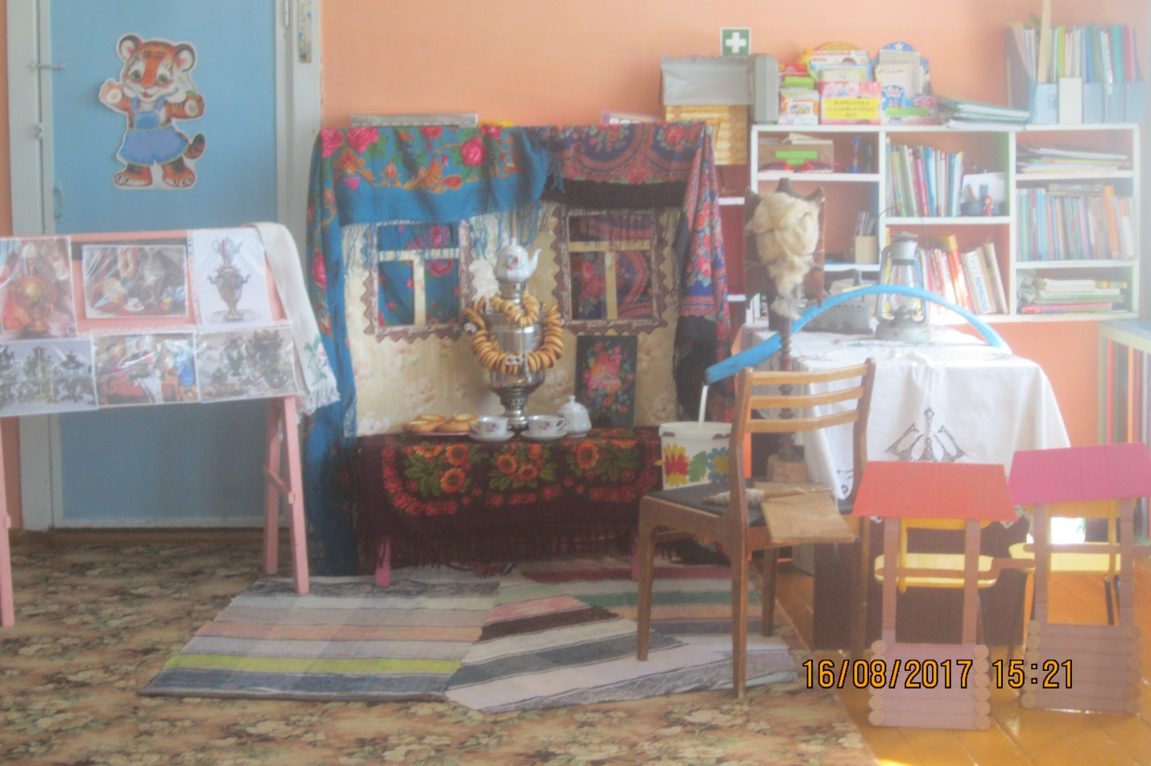

**Составила Мугдасимова А.Ф.**

**Воспитатель 1 категории**

**Сценарий развлечения «В гостях у самовара»**

Цель: Способствовать приобщению к традициям русской народной культуры.

Задачи:

- Вызвать эмоциональный интерес у воспитанников и создать атмосферу русского фольклорного праздника;

- расширить представления участников праздника о быте русского народа;

- способствовать пониманию **самобытности** и цельности русской культуры через чтение стихов, исполнение песен, игр;

- способствовать **развитию** творческих способностей воспитанников через продуктивную деятельность;

- воспитывать усидчивость, взаимопомощь, вызывать эмоциональное удовлетворение от результатов проделанной работы.

**Ход развлечения:**

Под музыку дети в народных костюмах, пританцовывая, входят в зал.

Воспитатель 1: Добрый день, уважаемые **гости**!

Сегодня у нас так уютно, как дома.

Смотрите, как лиц много в зале знакомых! Рады видеть всех в нашей горнице. Здесь для вас, **гостей дорогих**, будет праздник большой, праздник радостный. По обычаю, по-старинному — посиделками называется. Веселья вам да радости!

Воспитатель 2: Если вы в своей тарелке, и пришли к нам не на час,

Предлагаем посиделки провести вот здесь, сейчас.

Огонёк души не тухнет, ничего нет в жизни вдруг.

Вспомни радость русской кухни, дедов искренний досуг.

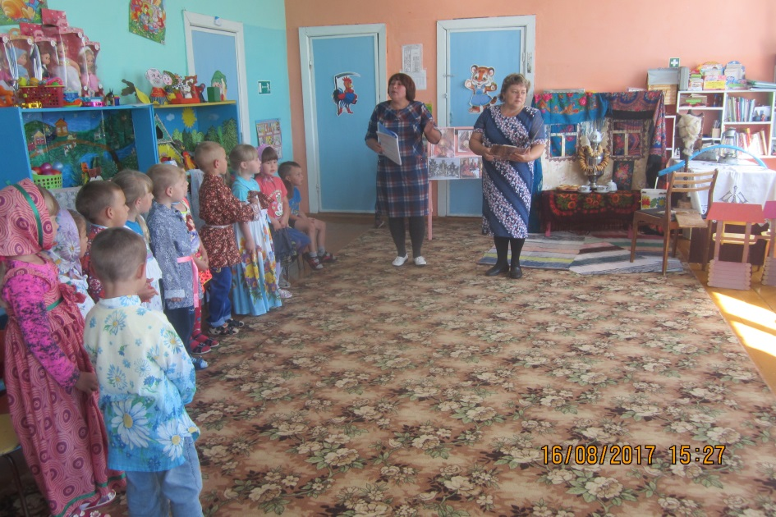

Воспитатель 1: Отдых - это не безделки.

Воспитатель 2: Время игр и новостей,

Воспитатель 1: Начинаем посиделки,

Воспитатель 2: Открываем посиделки.

Вместе: Для друзей и для **гостей**.

Воспитатель 1: Будем петь мы, и плясать, говорить о том, осем.

А о чем же разговор завести сегодня нам?

Загадаю я вам загадку:

Стоит толстячок, подбоченивши бочок,

Шипит и кипит, всем пить чай велит.

Ответ детей: **Самовар**.

Воспитатель 1: Правильно. Это **самовар**. И сегодня мы собрались все вместе, чтобы устроить праздник хорошему, доброму, старому **Самовару**.

История **самовара**:

Много легенд ходит о том, где впервые был сделан **самовар**. Его родиной считают город Тулу. Тогда было много мастеров-**самоварников**. И каждый хотел, чтобы его **самовар был самым лучшим**, самым красивым. Их делали разными: большими и маленькими, круглыми и продолговатыми, украшали различными узорами, придавали различную форму ручкам и краникам. Только на Руси пили чай из **самовара**.

**Самовар видели все**, но не все знают, как он устроен. Внутри **самовара находится труба**. В неё засыпали сосновые сухие шишки или древесный уголь. Поджигали их лучиной и раздували огонь сапогом. Закипала в **самоваре вода**. В специальное приспособление наверху в **самоваре** устанавливался заварной чайник.

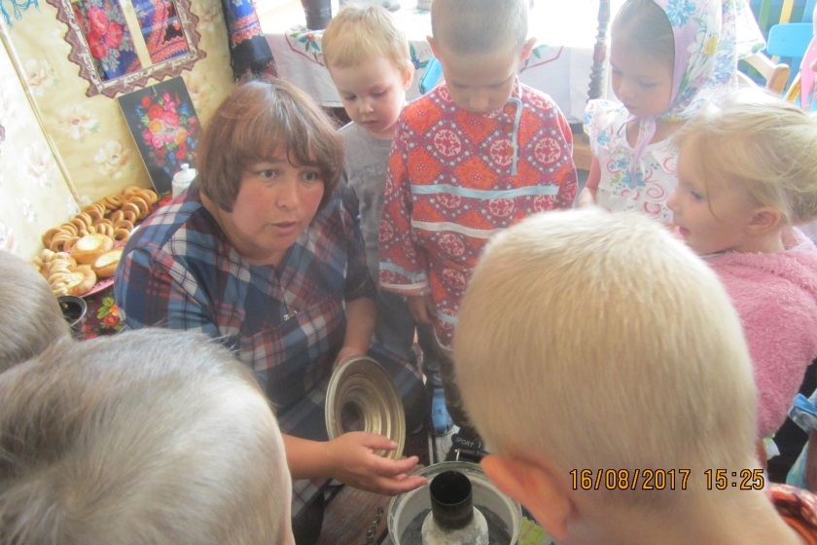

Главным материалом для изготовления **самоваров** служили медь зелёная *(латунь)* и красная *(сплав меди и цинка)*. Иногда **самовары** серебрили и золотили.

Формы **самоваров также были различны**. Наиболее часто встречаются **самовары**:*«банки»*, *«рюмки»*, *«шарики»*.У которых есть несколько подвидов: *«арбуз»*, *«дыня»*, *«груша»*. Одни из самых красивых – **самовары** *«ваза»* и *«цветок лотоса»*. А мечта каждого коллекционера и даже многих музеев – *«паровоз»*, *«петух»* и *«бочонок»*.

Дети рассматривают фото-презентацию **самоваров**.

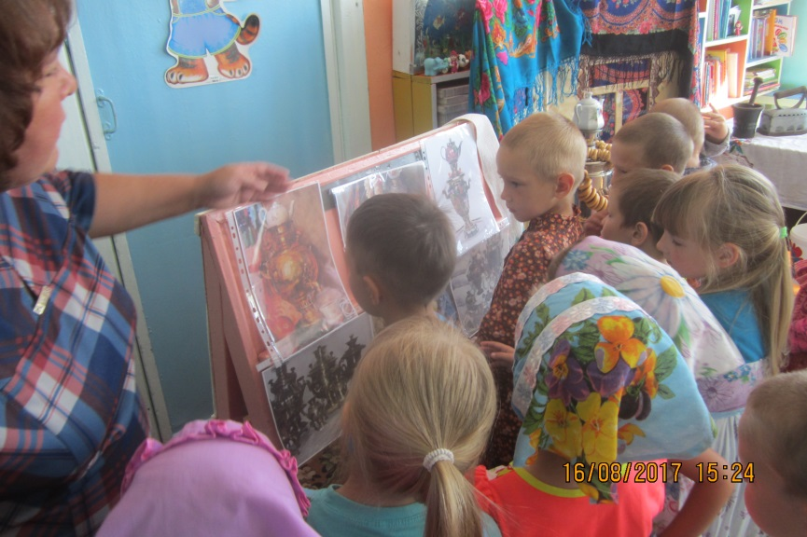

Воспитатель 1: Появлению **самовара** на Руси мы обязаны чаю. С той поры родился обычай: всей семьёй собираться за столом с кипящим **самоваром**. За чаем обсуждались новости, решались семейные дела.

Воспитатель 2: Славится наш народ **гостеприимством** да угощением знатным. Чем же нам **гостей дорогих угостить**, да попотчевать?

Входят 3 ребёнка, несут **самовар и угощение**.

Ребёнок 1: Я иду, иду, иду. **Самовар в руках несу**.

Эх, чай, чай, чай: Уж ты, кумушка, встречай!

Ребёнок 2: Тары-бары, растабары!

Выпьем чай из **самовара**!

С пряниками, сушками, сладкими ватрушками.

Ребёнок 3: Всех **гостей** мы угощаем ароматным крепким чаем!

К нам, смотри, не опоздай, а не то остынет чай.

Песня *«В* ***гости к самовару****»*, муз. И сл. З. Роот.

Воспитатель 1: Собралось к нам **гостей со всех волостей**. Ну что ж, доброе начало,как говорится, половина дела. Удобно ли вам, **гости дорогие**? Всем ли видно, всемли слышно, всем ли места хватило? Как в народе говорится, в тесноте, да не в обиде!

Воспитатель 2: Собрались мы сегодня на праздник у **самовара**! Без него нельзя представить жизнь русского народа. Испокон века **самовар** был символом семейного очага, уюта, дружеского общения. Русские люди считали, что совместное чаепитие поддерживает любовь и дружбу между членами семьи, скрепляет родственные и дружеские связи, а **самовар**, кипящий на столе, создаёт атмосферу уюта, благополучия и счастья.

Ребенок 1: **Самовар пыхтит**, искрится-

Щедрый, круглый, золотой.

Озаряет наши лица

Он своею добротой.

Ребенок 2: Лучше доктора любого

Лечит скуку и тоску

Чашка вкусного, крутого,

**Самоварного чайку**!

Ребенок 3: Посидеть за **самоваром**

Рады мы наверняка,

Ярким солнечным пожаром

У него горят бока.

Ребенок 4: Мы за чаем не скучаем,

Мы частушки сочиняем.

Частушки не случайные,

Частушки тоже «чайные».

В исполнении девочек старшей группы

1.Мы на чайных посиделках 2.Не надо чаю много пить,

Очень рады побывать. Милые подружки,

Только вы не забывайте А то от чая в животе

Чай нам чаще подливать. Заквакают лягушки.

3.Самовар поёт, гудит, 4.Самовар блестит, кипя,

Только с виду он сердит. Чай в нём так и пенится.

К потолку пускает пар Погляди-ка на себя-

Наш красавец самовар. Ну и отраженьице!

5.Мама чаю, мама чаю 6.Много чая я пила-

С голубого чайника. Самоварничала.

Не пойду я за простого, Всю посуду перебила-

Пойду за начальника. Накухарничала!

7.Ой, чай, крепкий чай,

Пейте чай-чаёчек,

Чтобы радость приносил

Каждый день-денёчек.

4.ЗАГАДКИ

1.Четыре ноги, два уха,

Один краник, да брюхо. (Самовар)

2.Сладкий, белый

В чай попал и пропал. (Сахар)

3.Как начнёт говорить-разгваривать,

Надо чай поскорее заваривать. (Чайник)

4.Маленькое, сдобное, колесо съедобное. (Бублик)

5.Цветом жёлт и ароматен,

В чай кладут и чай приятен.

Только очень кислый он,

А зовут его? (Лимон)

ВОСПИТАТЕЛЬ: **Самовару - 300лет**, даже чайнику он дед.

Привезли его к Петру из Китая поутру.

Этот чайный генерал всем чаёчек разливал.

Лучше доктора любого лечит скуку и тоску

Чашка вкусного, крутого, ароматного чайку!

Чай горячий, ароматный и на вкус весьма приятный.

Он недуги исцеляет и усталость прогоняет!

Силы новые дает и друзей за стол зовет!

Воспитатель 1: Надо чаю настояться,

Водой нам нужно запасаться.

Только где ж набрать водицы?

Эй, девчата, на криницу!

Коромысла с ведрами берите,

Нам воды для чая принесите!

Песня-**инсценировка** *«У колодца»*.

Воспитатель 2: Егорушка Катюше помог набрать водицы,

А наши **самовары-то пусты**.

Скорее к колодцу – воды набирайте,

Бегите к столу – **самовар наливайте**!

**Игра *«Наливаем самовар»***

Дети делятся на две-три команды: встают в две-три шеренги, возле каждой команды стоит коромысло с ведрами. Звучит музыка. Ребёнок черпает воду из колодца *(имитация)* и, аккуратно несет *«воду»*-наливает в **самовар**, затем передает коромысло следующему игроку.

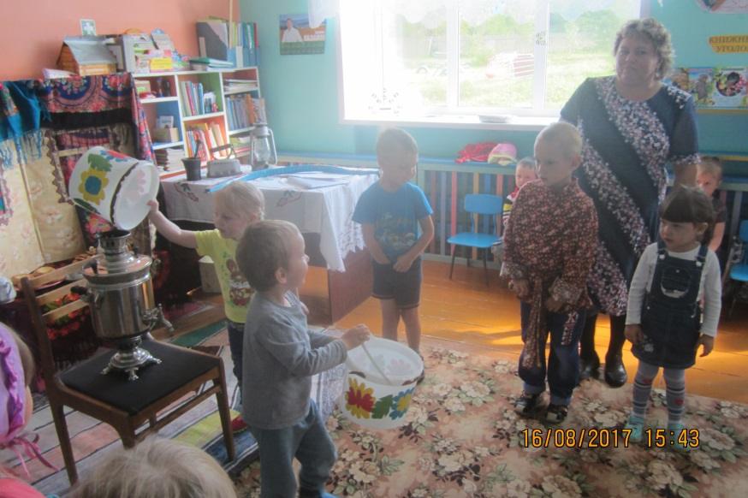

Воспитатель 1: Эх! Недаром в народе говорят: Чай не пьешь - откуда силу возьмешь? Какие пословицы и поговорки о чае вы знаете, давайте устроим соревнование.

Пословицы, поговорки:

1. За чаем не скучаем – по три чашки выпиваем.

2. С **самоваром** – буяном чай важнее и беседа веселее.

3. Чай пьёшь – здоровье бережёшь.

4. Пей чай, беды не знай!

5. С чаю лиха не бывает, а здоровье прибавляет.

6. Чай не пьёшь – где силу берёшь?

7. Холодно – пей чай! Жарко – пей чай! Устал – пей чай!

8. Чай пить – приятно жить!

9. Выпьешь чайку – позабудешь тоску!

10. Чай пить – не дрова рубить.

11. **Самовар** кипит – уходить не велит.

12. **Самовар** – Друг семейного очага, лекарство прозябшего путника.

13. В Тулу со своим **самоваром не ездят**.

14. Выпей чайку - позабудешь тоску.

15. С чая лиха не бывает!

16. Пей чай, не вдавайся в печаль!

Воспитатель 2: Вот уже струится пар,

Закипает **самовар**!

Посиделки хороши!

От души и для души!

Всем на удивленье -

Большое представленье.

ВЫХОДИ честной народ

Да станцуйте хоровод **Танец с инструментами**

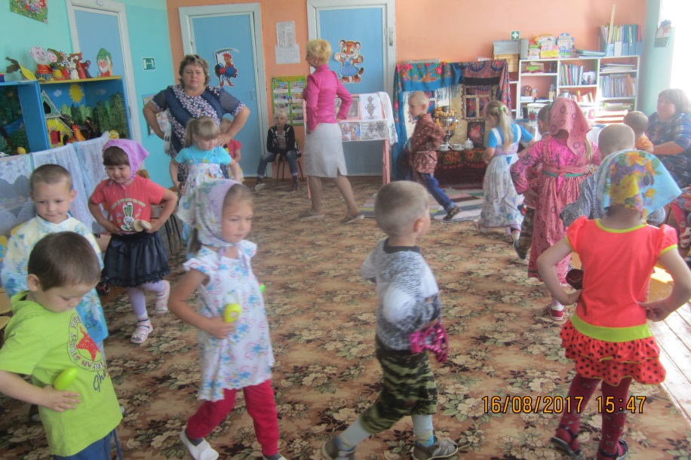

Воспитатель 1: Пока **самовар поспевает**,

Хозяюшки дом убирают.

А ну-ка, веник берите,

Сюда бегите,

Чистоту наведите!

**Игра *«Весёлый веник»*.**

(две команды из детей и **гостей**, по очереди проводят маленький мячик веником между кеглями)

Воспитатель 2: Молодцы у нас ребята!

А теперь на чай зовем,

И чайку мы всем нальем.

Сверху — пар, снизу — пар,

Вот он, русский **самовар**.

Милости просим на чашку чая!

Ребенок 1: Я хочу открыть секрет,

И полезный дать совет:

Если хворь с кем приключится,

Чаем можете лечиться.

Чай в жару нас освежает,

А в морозы согревает.

Ребенок 2: И сонливость переборет,

И с усталостью поспорит.

Сокрушит любой недуг,

Чай здоровью – лучший друг!

Воспитатель 1: И то верно! Очень полезен для здоровья травяной чай! Ребята, скажите пожалуйста какой чай вы пили дома или у бабушки? (малиновый, смородиновый, шиповниковый, с мятой и др.).

С чем еще пьют чай? (чай с лимоном, чай с вареньем, чай с молоком, чай с мёдом, чай с сахаром)

Воспитатель 1: Но какое чаепитие, без сушек, баранок, пряников?

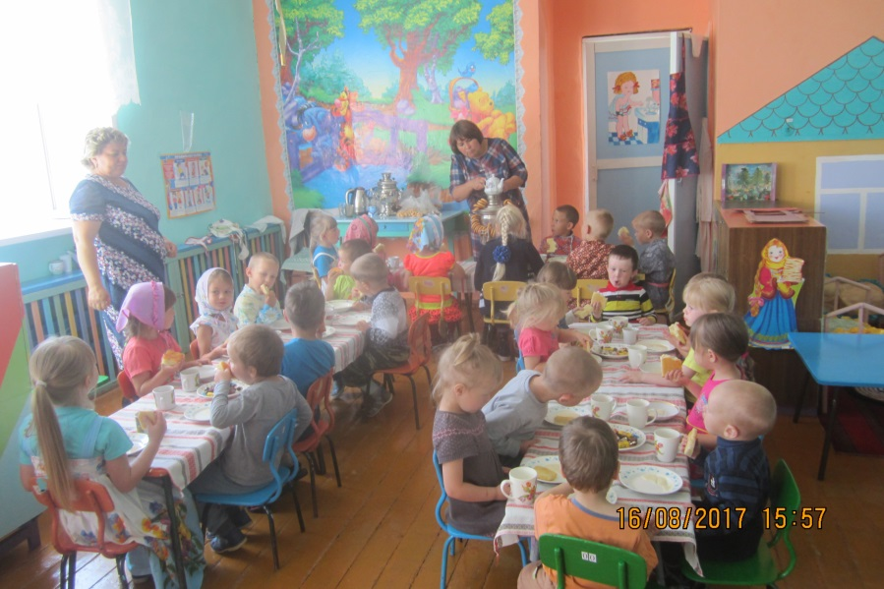

Воспитатель1:Когда праздник подходил к концу, радушный хозяин угощал **гостей** дорогих сладким пряником! А назывался этот пряник - Пряник – разгоняй! И **гости**, получив такой подарок, понимали, что пора по домам! Примите и вы, **гости** дорогие от радушных хозяев угощение – Пряник - разгоняй!

Воспитатель 2: Посиделки – вечеринки,

У кого ты не спроси,-

Это – русские картинки

Нашей жизни на Руси.

Мы делились новостями,

Мы старались вас **развлечь**,

Мы прощаемся с **гостями**.

Говоря: до новых встреч!

Сладкий пряник РАЗГОНЯЙ, посиделки закрывай!

Воспитатели: ставят перед **гостями поднос с пряниками**, приглашают всех **гостей за стол**.